1a)

» x=-2:0.1:2;
» y=x.^2.*cos(x)./(2+sin(x));
» plot(x,y)

(Bilaga 1)

» x=-4:0.1:4;
» y=x.^2.*cos(x)./(2+sin(x));
» plot(x,y)

(Bilaga 2)

2b)

clf; (aktuella figur försvinner)
//x värde intervall -15x15)
x=-15:0.1:15;( //x värde intervall -15x15) )
//skapar en tom matris
y=[];;( //skapar en tom matris )

p=0; ;( //polynomet p skall ha reella rötter pga p=0 )

//axle configuration (axles interval -15x15 och -15y15 )
axis([-15 15 -15 15]); ;( //axle configuration (axles interval -15x15 och -15y15 ) )

//behåller värde i samma graf
hold on;(
//behåller värde i samma graf
)

//på frågan ”n=” man skriver värde av n
n=input('n= '); ;(
//behåller värde i samma graf
)

//for-sats; start: k=1 - körs tills k ≤ n
for k=1:n;(for-sats som börjar med )

p=p+(-1)^(k)*x.^(2*k)/prod(1:2*k); ( Maclaurin polynom av ordningen 2k-1)

y=[y p']; ;(skapar matris med element y och p´ är invers till matrisen p,rad blir kolumn eller tvärtom)

end ;(slutar for-satsen)

//plocka väderna och rita grafen
plot(x,cos(x)-1,x,y); ;( //plocka väderna och rita grafen )

(Bilaga 3 )

2a)

» roots([2 6 5 4 -3 -2])

ans =

-2.3829
-0.3875 + 1.1370i
-0.3875 - 1.1370i
-0.4661
0.6240

»

Det betyder att rötterna är: x₁= - 2.3829

x₂= -0.3875 + 1.1370i

x₃= -0.3875 - 1.1370i

x₄= - 0.4661

x₅= + 0.6240

2b)

» poly([1 2 3 4 5 i 2i 3i 4i 5i -1 -2 -3 -4 -5])

ans =

1.0e+006 *

Columns 1 through 3

0.0000 0 - 0.0000i -0.0001

Columns 4 through 6

0 + 0.0010i 0.0060 0 - 0.0278i

Columns 7 through 9

-0.1097 0 + 0.3514i 0.9512

Columns 10 through 12

0 - 2.1590i -3.9006 0 + 5.8755i

Columns 13 through 15

6.9988 0 - 5.7691i -3.9456

Column 16

0 + 1.7280i

»

2c)

» a=1;
» b=1;
» for k=2:50
p=a+2*b;
b=a;
a=p;
end
» p

p =

7.5060e+014

Svar: x₅₀ = 7,5060⋅10¹⁴

» a=1;
» b=1;
» for k=2:1024
p=a+2*b;
b=a;
a=p;
end
» p

p =

1.0e+308 *

  - Inf
Svar: Matlab kan räkna ut max till 1024, ökar man därefter med 1 får man oändligheten som svar.

3a)
C_{n} – C_{m} = 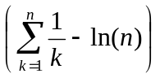-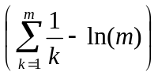 = 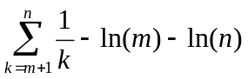



m n
n

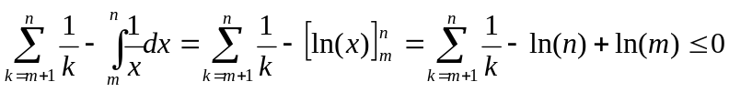
C_{n}= 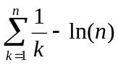 0

m=1 n
n

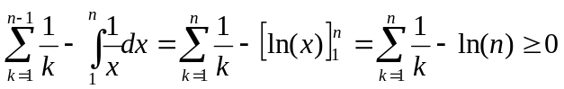

C_{n} – dn = -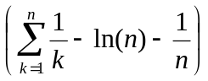 = 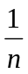

→ 0 , då n → ∞ C_{n} har samma gränsvärde som dn

C_{n}= ≥ 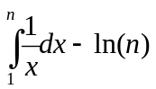

≥ 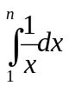 ≥ 0

»n=input(’n=’); C_{n}=
»v=([1:n]);
»v=v.^(-1);
»c=sum(v);
»c=c-log(n);

Svaret blir: C₁₀ = 0,626383
C₁₀₀ = 0,582207
C₁₀₀₀ = 0,577716

»n=input(’n=’); d_{n}= 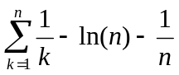
»v=([1:n]);
»v=v.^(-1);
»d=sum(v);
»d=d-log(n)-1./n;

Svaret blir: d₁₀ = 0,526383
d₁₀₀ = 0,572207
d₁₀₀₀ = 0,576715

4a)

sin z = 2

sin z = 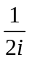(e^{iz} - e^{iz}) = 2 ; w = e^{iz}
w -  = 4i

w² – 4iw –1 =0

(w - 2i)² = -3

w = 2i ± i

w = e^{iz} = (2 ± )i

iz = ln(2 ± )-(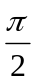 + 2kπ)i
z = ( + 2kπ) – i ln(2 ± )

k=-15:1:15;
» plot(pi*(1/2+2*k),-log(2-sqrt(3)),'o')
» hold on
» plot(pi*(1/2+2*k),-log(2+sqrt(3)),'o')

Uppgift 4a

k=-2:2:2;
» plot(pi*(1/2+2*k),0,'o')

Uppgift 4b

  